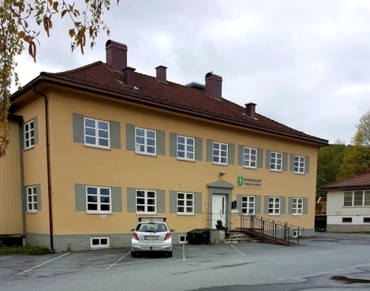

Mestringssenteret - Langbergs gate 2, 3616 KONGSBERG  
Her har Mental Helse Kongsberg sine møter og inne-aktiviteter.  
Hver torsdag fra 15:30 til 20.00.

**Hjelpetelefoner – er der hele tiden!**

Trenger du noen å prate med?

* Hjelpetelefonen - 116 123
* Arbeidslivstelefonen - 22 56 67 00
* www.sidetmedord.no
* Foreldresupport - 116 123 (tast 2)
* Studenttelefonen - 116 123 (tast 3)

**Sommerposten på epost?**

Du får den raskere – MHK sparer porto.

Send beskjed til: kongsberg@mentalhelse.no

**Grasrotandelen – en fin måte å støtte foreningen på!**

|  |  |
| --- | --- |
|  | MENTAL HELSE KONGSBERG  Organisasjonsnummer: 993884243    32774993884243 |

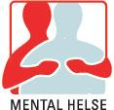Returadresse:

Mental Helse Kongsberg

Postboks 747

3606 Kongsberg.

**KONGSBERG**

**Sommerposten**

**2021**

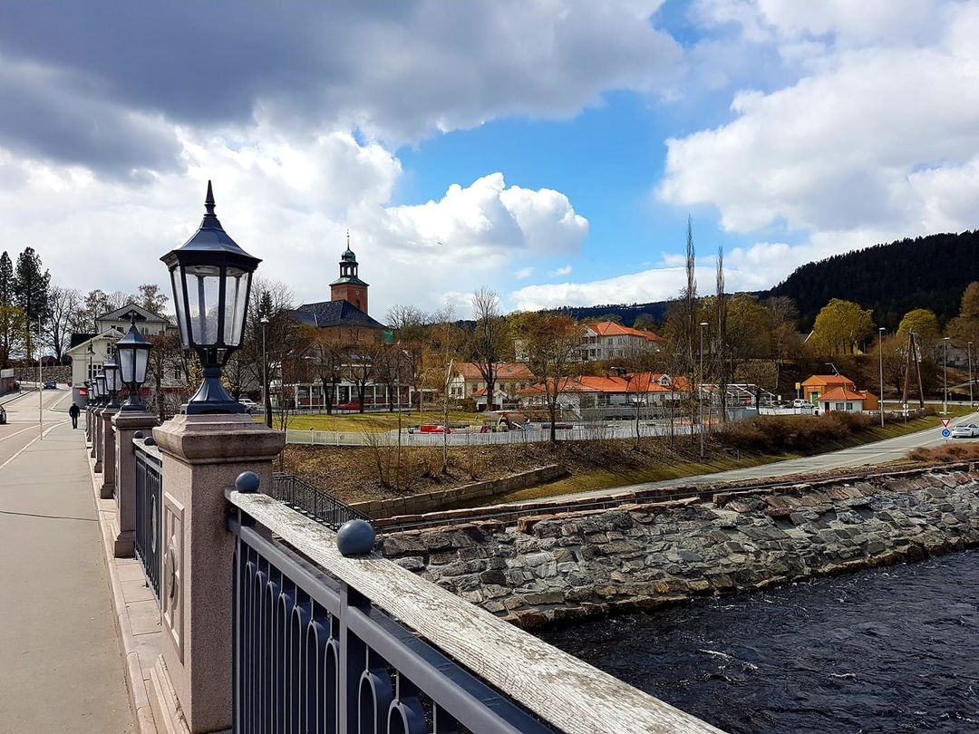

Alle mennesker har rett til et meningsfylt liv,

Og en opplevelse av egenverd og mestring

**Sommerhilsen fra Leder**

Hei alle sammen.

Jeg ble gjenvalgt som Leder 25. februar 2021.

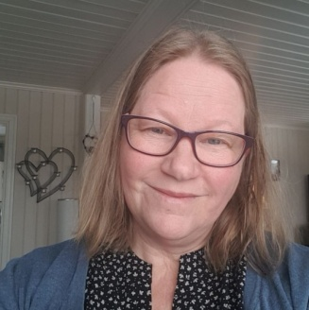Jeg trives godt og har funnet min plass. Jeg har vokst på medgang og motgang og blitt tryggere i min rolle. Jeg er fremdeles ivrig og ønsker forandringer som er til det beste for en større gruppe mennesker. Jeg forsøker å bidra slik at alle hensyn blir ivaretatt når jeg sammen med styret gjør endringer. Det er ofte skummelt å forandre på noe man har gjort likt over flere år. Det er viktig å se fremover og følge den teknologiske utviklingen vi er i. Jeg har for første gang forsøkt å reklamere og gi ut informasjon på video. Det var gøy og det kommer nok mer.

Målet er å få til en større variasjon i aktivitetene vi setter opp og flere kurs i tiden som kommer. Og vi ser at digitale løsninger er en god måte å få til ulike aktiviteter på når vi flere ganger har måtte stenge eller redusere aktiviteter og fysiske møter.

Online sjakk kurs er en av mulighetene som finnes. Våre medlemmer er i alderen 14 til over 80 år. Torsdager har vi åpent hus klokken 15.30 til 20.00 og vi bruker aktivt hobbystua, snekker verkstedet og sy rommet. Onsdager sitter som regel jeg på kontoret klokken 10.00 til 12.00 og er tilgjengelig for samtale.

Vi har alle fått en ny hverdag. Det er en utfordrende tid for mange når vi ikke kan møtes så fritt som før. Mange kjenner på ensomhet og angst. Vi ønsker å holde åpent så mye som mulig selv om det betyr reduserte plasser. Til slutt så kommer jeg med et ønske og det er at flere støtter vårt arbeid med å bli medlem i Mental Helse.

Tusen takk til alle som støtter vårt arbeid, og riktig god sommer alle sammen!

**Trening med Heidi Rørdam Bergersen**

Torsdager klokken 15.30 kommer Heidi til oss og gjør noen øvelser med de som ønsker det. Varighet ca 20 minutter. Man kan sitte på en stol eller stå under øvelsene. Pusteteknikk og lette øvelser er i fokus.

**Verdensdagen for psykisk helse**

10 oktober markeres dagen hvert år. Vi har planer for markering i år og arbeidet er fremdeles under planlegging. Jeg deler mer informasjon om dette til høsten.

**Kontortid hver Onsdag**

Det er mange som benytter muligheten for samtale mellom klokken 10.00 og 12.00 på onsdagene. Nytt i år er at vi også deler kontoret vårt annenhver uke med NOK Drammen på tirsdager. Det er et samarbeid vi setter stor pris på.

**Sommeren i Kongsberg**

Sommeren er en tid som kan være tøff for mange. Mange offentlige og private stenger i juli måned. Det er ikke alle som har mulighet til å ta ferie eller reise bort.

Kom gjerne med nyttige tips og råd for å fylle dagene med noe hyggelig for deg selv eller sammen med andre på vår facebook side. Vi holder stengt hele juli men er tilgjengelig på mobil 48152463.

**Våren 2021**

Våren har vært travel for oss alle. Mye planlegging og kurs. Søknader er skrevet og sendt inn til ulike aktiviteter. Dessverre fikk vi avslag fra nesten alle som vi søkte til. Noen av våre turer og aktiviteter ble derfor avlyst.

Hageglede dager ble gjennomført i juni for våre medlemmer. Det var populært og kommer til å bli prioritert til neste år også.

**God sommer alle sammen!**

**Kiel tur**

Vi planlegger å arrangere tur med color line til høsten. Det kommer mer informasjon om dette i august. Vi reiser med Th. Liens turistbusser.

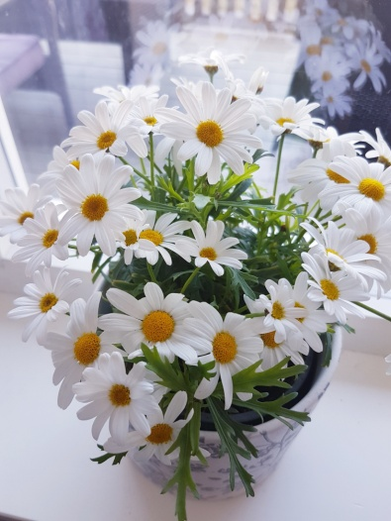**Hyttetur**

Vi håper å få til en hyttetur men vet ikke når. Det må vi komme tilbake til ved et senere tidspunkt.

**Bowling**

Det jobbes med å få på plass en ny bowling gruppe som starter opp igjen i august. Vi håper at Lucky bowl Kongsberg har åpnet opp mere og at det er mulig å bowle på dagtid til høsten.

**Sankthans og Dagstur til Blaafarveværket**

Det blir ikke arrangert noe på sankthans fra Mental Helse Kongsberg i år. Men det blir en dagstur til Blaafarveværket torsdag 24. Juni. Vi reiser sammen med Th. Liens turistbusser.

Det gleder vi oss til. Det er nasjonalmuseet som har kunstutstilling der i år. Besøk i den blå butikk, en god lunsj med kaffe og kake. Til slutt en omvisning på Nyfossum før vi reiser tilbake til Kongsberg.

Torsdagsgruppa møtes igjen 5. august fra kl 15.30. Påmelding til mobil 48152463.

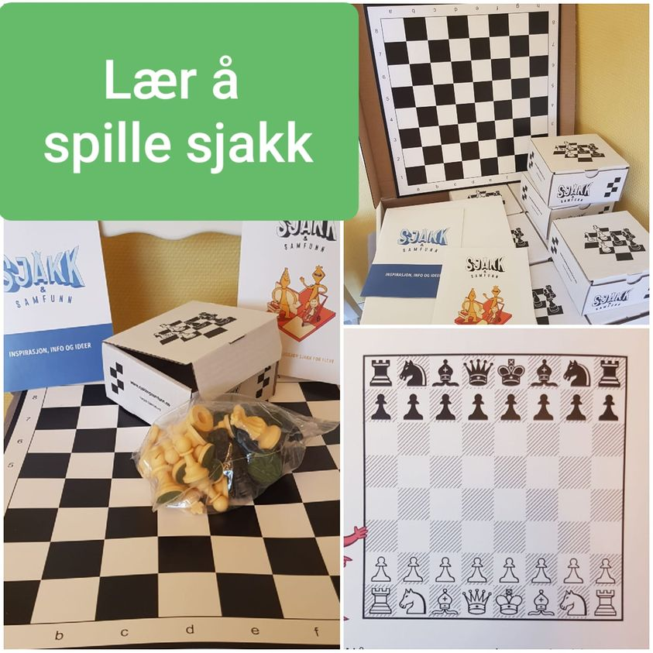

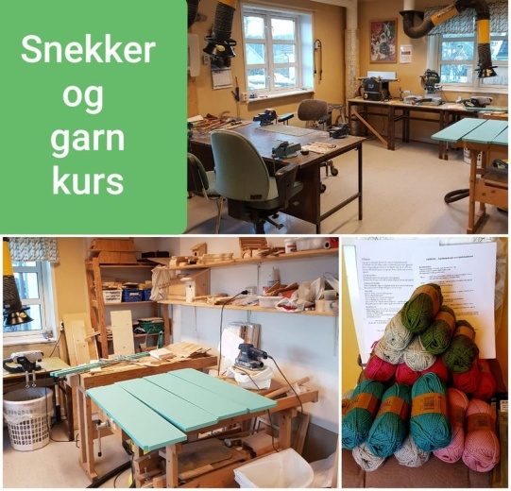

**Våre aktiviteter og kurs**

Vi planlegger nye og spennende aktiviteter i tillegg til de vanlige aktivitetene/Kurs som vi har på hobby rommet, sy rommet, snekker verkstedet og ute i hagen.

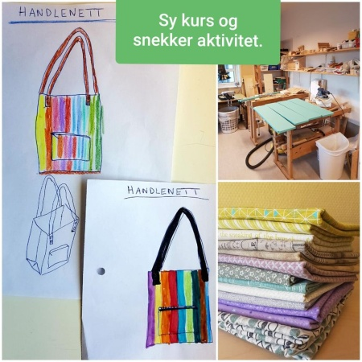

**17- mai**

Åpen dag ble feiret sammen med 10 medlemmer. Det var begrenset med plasser pga. smittevernhensyn. Vi serverte pølser, kaker, saft, kaffe og te. Det var hyggelig å feire dagen sammen. Det var spesielt hyggelig for dem som har rigget i stand, og satt av tiden for å bidra til mindre ensomhet.

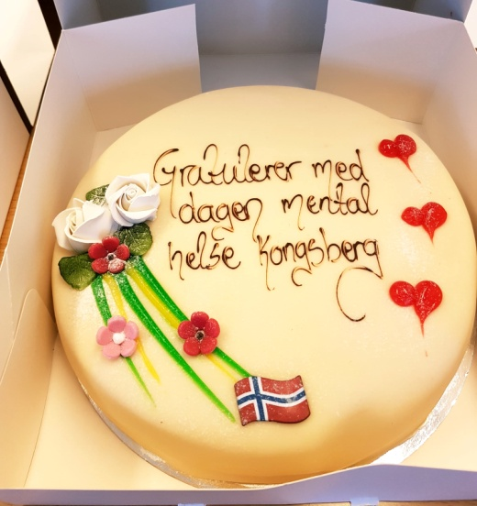

**Medlemsmøter**

Det har blitt mindre medlemsmøter en vanlig i år pga. pandemien.

